Presentasjon av styret

Leder Heidi Vibeke Bagøien Ludvigsen
- Hemicrania Continua (HC) + kronisk migrene. Hodepinesykdom i 25 år
- 47 år, bor på et småbruk på Jonsvatnet, mann og 2 sønner
- Psykiatrisk sykepleier med spesialisering i utendørsterapi, master i klinisk helsevitenskap
- Måtte slutte i jobben grunnet hodepinesykdom, jobber nå litt i eget firma.
- Bruker fritiden på friluftsliv, natur, fysisk aktivitet og familie
- Genuint interessert i hodepinelidelser og hvordan vi kan bedre livskvaliteten til alle med kronisk sykdom

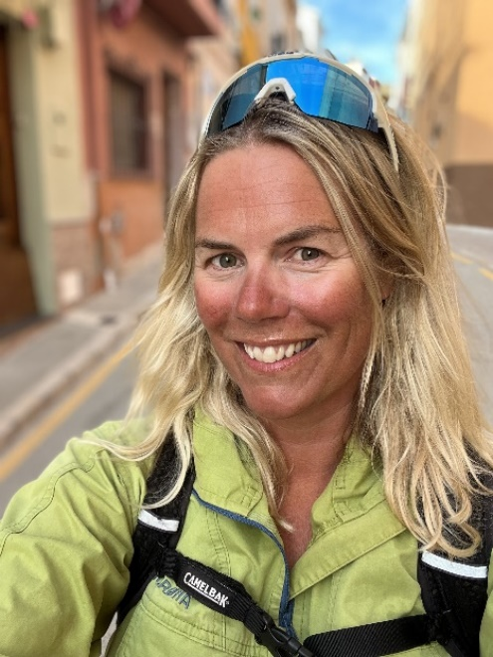

Nestleder Bente Seljestokken

- Migrene siden 1987, kronisk i 15-20 år. Migrene med og uten aura
- 59 år. Bor på Charlottenlund i Trondheim. Har mann og 3 voksne gutter, og 2 hunder
- Utdannet siv. ing. i kjemi. Ufør siden 2023
- Liker blant annet hund, fotografering, friluftsliv, hage, strikking og trening
- Opptatt av å øke bevisstheten om migrene, og at det skal være enkelt å få rett diagnose og behandling
- Interessert i hvordan fysisk aktivitet kan bidra til god helse og livskvalitet

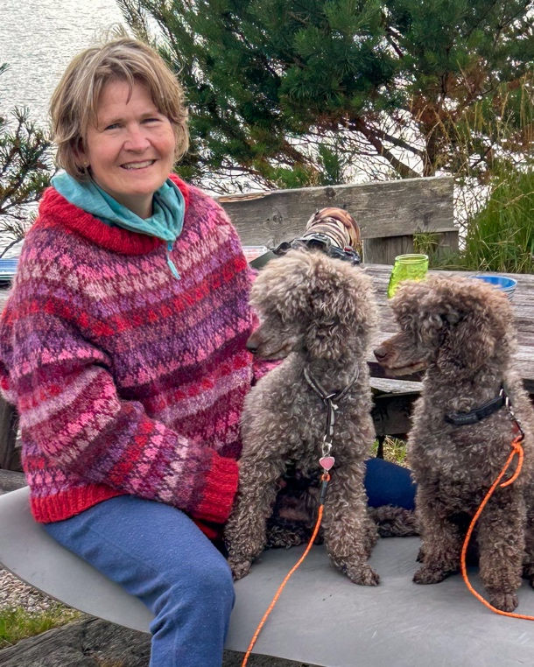

Kasserer Morten Adrian Balstad
- Pårørende til hodepinesykdom
- Fra Trondheim, bor for tiden i Bergen med samboer
- Studerer økonomi og administrasjon
- Fritid: Stå på ski, svømme, trene, gå på tur, og liker å være med venner og familie.
- Jobber i akutt psykiatrisk avd. Ved siden av skolen

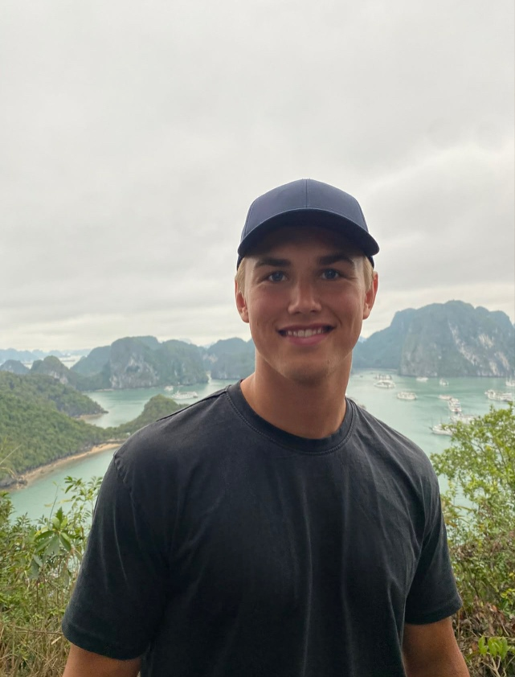

Sekretær Siv Toverød Rusten
- Migrene fra 2017 som etter hvert ble kronisk
- 36 år, opprinnelig fra en gård i Skjelstadmark, men bor nå i Malvik kommune, mann og 3 barn
- Utdannet barnevernspedagog, nå på AAP
- Fritid: Stor interesse for barn, familie, natur, bevegelse, yoga og meditasjon.
- Engasjert i hodepinesaken og hvordan vi best kan ivareta oss selv med denne sykdommen.

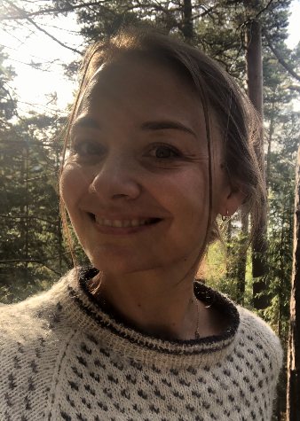

Styremedlem Lill Anita Stensheim
- Kronisk migrene, trigenimus nevralgi og nevropati. Har hatt migrene siden tenårene og falt helt ut av jobb i 2023.
- 47 år, bor på Tiller med to tenåringsdøtre.
- Utdannet barnevernpedagog med master, og har fordypning i psykologi.
- Har jobbet innen kommunalt og privat barnevern.
- Er brukerrepresentant for FFO ved st. Olavs hospital
- Bruker fritiden med barn, familie og gode venner. Veldig glad i å reise når jeg kan
- Liker å lese og å fordype meg i ulike tema, og å bistå der jeg kan for andre
- Spesielt interessert i de psykologiske og emosjonelle sidene ved hodepinesykdom, og hvordan vi best mulig kan leve med den

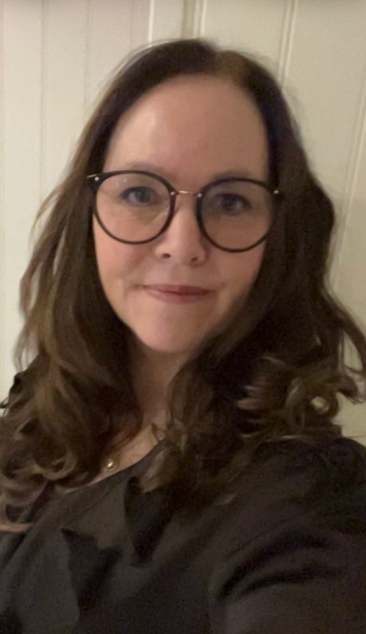
Varamedlem Else- Norun Kvarner
- Paroksysmal hemikrani (PH) i ca 24 år + kronisk migrene i ca 20 år-
- 55 år, bor i Trondheim med ektefelle og har 1 sønn
- Vernepleier og har jobbet innenfor fagfeltet i 25 år
- Brukerrepresentant fra 2017 og har hatt ulike roller innenfor feltet, både i studier/forskning på innenfor hodepine og kroniske smerter
- Har stor interesse for brukermedvirkning, hvordan vi kan være med å påvirke fremtidige behandlinger og studier/forskning
- Bruker fritiden på kunstutdanning, abstrakt og mixed media kunst.

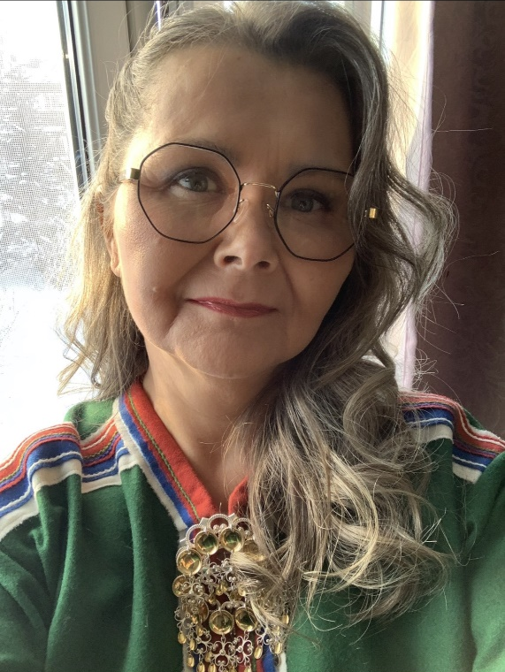

Varamedlem Mari Olsen
- Bor i Trondheim

